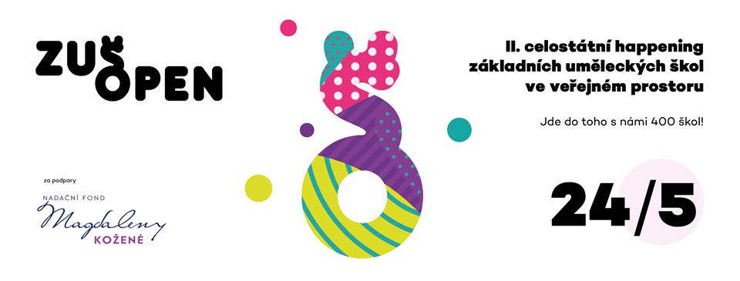

V rámci festivalu ZUŠ open vystoupí také oddělení zpěvu v populární hudbě ZUŠ Poděbrady a školní pop - rocková, hudební skupina Mameluck.
Program připravili Zuzana Janiššová a Jakub Liška, na piano doprovází Šimon Greško.

Tímto vás srdečně zveme v 15:00 na letní scénu Poděbradské kolonády.

Těšit se můžete na jazzový program studentů sólového zpěvu,
kteří vás vtáhnou do tvorby Jaroslava Ježka, Jiřího Voskovce a Jana Wericha.
S hudební skupinou Mameluck si zase můžete užít zahraniční repertoár kapel Shoking Blue, Green Day, Paparoach či interpretů Marlina Mansona a
Harryho Stylese.

